ΣΥΣΤΗΜΑΤΑ ΣΤΗΡΙΞΗΣ ΑΠΟΦΑΣΗΣ
(εργασία 2^{η})

ΟΝΟΜΑ: Κρητικός Απόστολος
ΑΕΜ: 914

- [Μονάδες 3] Δίνονται, στον παρακάτω πίνακα, 14 εγγραφές με δεδομένα σχετικά με τη μετακίνηση φοιτητή/φοιτήτριας από την Καλαμαριά στο Α.Π.Θ. με αυτοκίνητο. Οι ανεξάρτητες μεταβλητές που έχουν καταγραφεί είναι ένας γενικός χαρακτηρισμός του καιρού (weather), o δρόμος που επιλέχθηκε (road), αν η ημέρα ήταν εργάσιμη ή όχι (day) και η δύναμη του αέρα (wind). Η εξαρτημένη μεταβλητή αφορά στο αν θα φτάσει ο/η φοιτητής/φοιτήτρια έγκαιρα στο Πανεπιστήμιο.
 | weather | road | weekend | wind | on-time
1 | sun | town | yes | strong | yes
2 | sun | town | no | strong | yes
3 | mist | town | yes | strong | yes
4 | rain | ring-road | yes | weak | yes
5 | rain | ring-road | yes | strong | yes
6 | rain | ring-road | no | weak | no
7 | mist | ring-road | no | strong | no
8 | sun | town | yes | weak | yes
9 | sun | ring-road | yes | weak | yes
10 | rain | town | yes | weak | yes
11 | sun | town | no | weak | yes
12 | mist | town | no | strong | yes
13 | mist | ring-road | yes | weak | no
14 | rain | town | no | strong | no

Δείξτε (με τη χρήση υπολογισμών οι οποίοι θα πρέπει να φαίνονται στο κείμενο που θα παραδώσετε) ότι η παράμετρος που θα ελεγχθεί στη ρίζα του δένδρου με βάση το κριτήριο του μέγιστου Information Gain είναι ο καιρός (weather). Ο τύπος για τον υπολογισμό του Information Gain δίνεται παρακάτω. Για τις πράξεις θα σας φανεί χρήσιμος ο πίνακες στο τέλος της σελίδας (προσέξτε την οργάνωσή του).

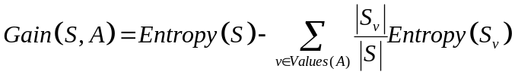

 | S | weather |  |  | road |  | weekend |  | wind
 | S | mist | rain | sun | ring-road | town | no | yes | strong | weak
total exam. | 14 | 4 | 5 | 5 | 6 | 8 | 6 | 8 | 7 | 7
+ examples | 10 | 2 | 3 | 5 | 3 | 7 | 3 | 7 | 5 | 5
-- examples | 4 | 2 | 2 | 0 | 3 | 1 | 3 | 1 | 2 | 2
p(+) | 10/14 | 2/4 | 3/5 | 5/5 | 3/6 | 7/8 | 3/6 | 7/8 | 5/7 | 5/7
p(-) | 4/14 | 2/4 | 2/5 | 0/5 | 3/6 | 1/8 | 3/6 | 1/8 | 2/7 | 2/7
entropy | 0.86 | 1 | 0.97 | 0 | 1 | 0.54 | 1 | 0.54 | 0.86 | 0.86
gain |  | 0.23 |  |  | 0.12 |  | 0.12 |  | 0.0
Ο παραπάνω πίνακας συμπληρώθηκε ως εξής:

- Τα p(+) και p(-) αποτελούν τις ευνοϊκές και μη ευνοϊκές παρατηρήσεις αντίστοιχα, ως προς το σύνολο (που στο συγκεκριμένο παράδειγμα είναι 14).

- Οι εντροπίες υπολογίζονται ως εξής [ E(S) = -p_{+ *} (log_{2 *} p₊) - p_{- *} (log_{2 *} p₋) ]:

  - Η γενική εντροπία είναι: 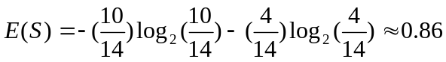
  - A = weather, V(A) = {mist, rain, sun}:
    - 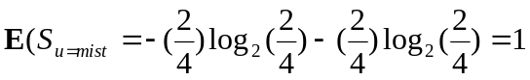
    - 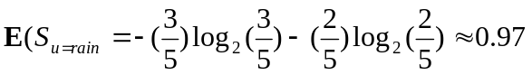
    - 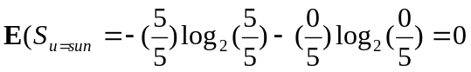
(θεωρούμε το 0*log₂(0) = 0)

  - B = road, V(B) = {ring-road, town}:
    - 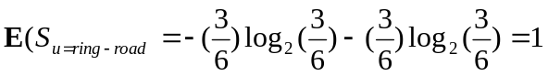
    - 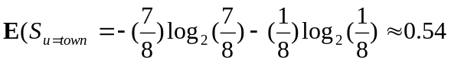
  - C = weekend, V(C) = {no, yes}:
    - 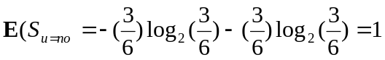
    - 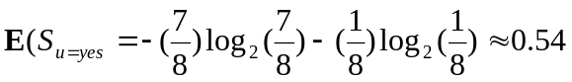
  - D = wind, V(D) = {strong, weak}
    - 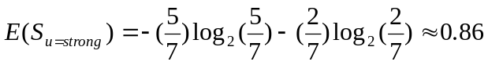
    - 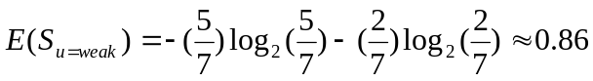

- Τα gains υπολογίζονται ως εξής []:
  - 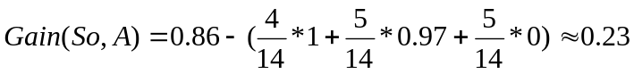
  - 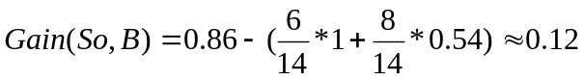
  - 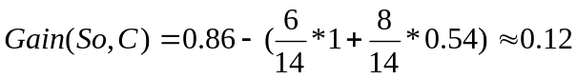
  - 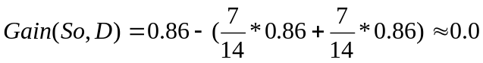
Είναι λοιπόν ξεκάθαρο ότι το μέγιστο information gain έχει η παράμετρος weather και άρα αυτό θα ελεγχθεί στη ρίζα του δένδρου.
- [Μονάδες 2] Το τελικό δένδρο που θα προκύψει εφαρμόζοντας το κριτήριο του μέγιστου Information Gain δίνεται παρακάτω με ασυμπλήρωτες τιμές για κάποια από τα φύλα σχετικά με την τελική κατηγορία (yes/no) και τον αριθμό των παραδειγμάτων που ανήκουν σε κάθε φύλλο (σωστά/λάθος). Συμπληρώστε τις κατάλληλες τιμές στα κενά με τη χρήση του πίνακα των παραδειγμάτων ή βλέποντας τα αποτελέσματα του προγράμματος WEKA (classifier-trees-j48 με default ρυθμίσεις) επάνω στα δεδομένα university.arff
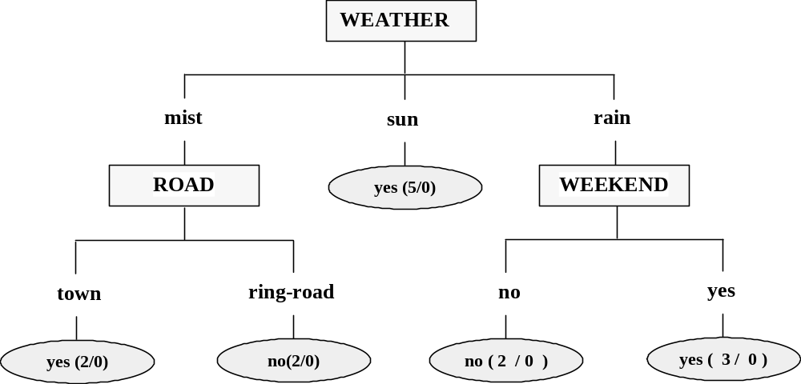

Τα δεδομένα έχουν συμπληρωθεί στο δοθέν δένδρο με χρήση του λογισμικού WEKA και τις προτεινόμενες ρυθμίσεις.

- [Μονάδες 2] Χρησιμοποιώντας το δένδρο της προηγούμενης άσκησης ή το πρόγραμμα WEKA κατηγοριοποιήστε τα παραδείγματα που ακολουθούν:

 | weather | road | day | wind | on-time
1 | rain | town | weekend | strong | yes
2 | mist | ring-road | weekday | weak | no
3 | sun | ring-road | weekday | weak | yes

Ο πίνακας συμπληρώθηκε ακολουθώντας τα μονοπάτια στο δένδρο της προηγούμενης άσκησης και τα αποτελέσματα φαίνονται στον πίνακα.

- [Μονάδες 3] Αν προσθέταμε μία παράμετρο η οποία θα περιείχε την διαφορετική ημερομηνία που καταγράφηκε κάθε εγγραφή, τι θα γινόταν με βάση το κριτήριο του μέγιστου Information Gain; Τι φαινόμενο παρουσιάζεται; Έχει χρησιμότητα το παραγόμενο δένδρο; Τι μας λέει το φαινόμενο που παρατηρείτε για τη χρήση του Information Gain ως κριτηρίου διαχωρισμού;

Σημείωση: Για γρήγορη επισκόπηση του φαινομένου, φορτώστε στο WEKA το dataset university2.arff το οποίο περιέχει τις ίδιες 14 εγγραφές, με την διαφορά της προσθήκης ενός νέου πεδίου date που έχει τιμή d₁ για την 1^{η} εγγραφή, d₂ για την 2^{η} εγγραφή, ...., d₁₄ για την 14^{η} εγγραφή (στην πράξη, τα d₁, d₂, .., d₁₄ είναι 14 διαφορετικές ημερομηνίες). Χρησιμοποιήστε και πάλι το (classifier-trees-j48) αλλά στις ρυθμίσεις του βάλτε στην παράμετρο minNumObj την τιμή 1 (αντί της default 2) και στην παράμετρο unpruned την τιμή True (αντί της default False). Τρέξτε ( [Start] ) τον classifier και δείτε το δένδρο που παράγεται.

Αρχικά παραθέτουμε το δέντρο που προέκυψε χρησιμοποιώντας το λογισμικό WEKΑ με βάσει τα νέα δεδομένα και τις νέες ρυθμίσεις. Η αλλαγή του minNumObj σε 1 από 2, επιτρέπει στο λογισμικό να κάνει την κατηγοριοποίηση παίρνοντας υπόψη μια παράμετρο τουλάχιστον (στην περίπτωσή μας το Date).

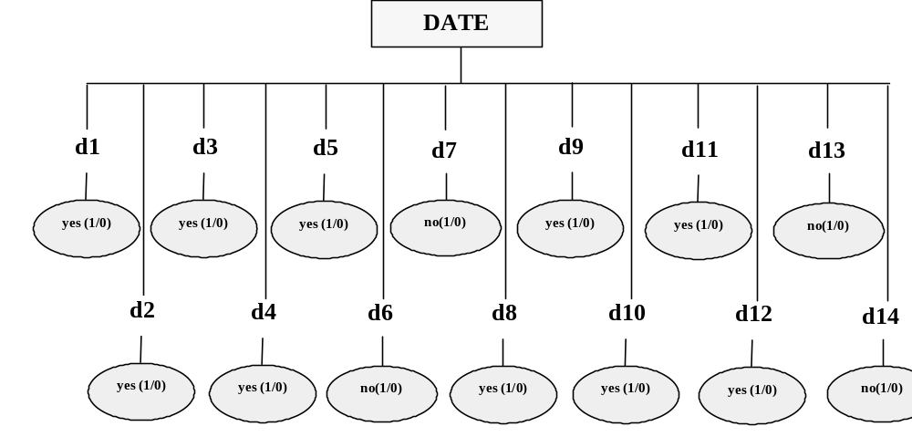
Μελετούμε τώρα τις αλλαγές που θα γίνουν στον πίνακα υπολογισμού του μέγιστου Information Gain. Το χαρακτηριστικό Date προσθέτει μία στήλη (Date) με 14 τιμές (1-14). Κάνοντας πράξεις (με τη λογική που παρουσιάστηκε αναλυτικά στο πρώτο ερώτημα, είναι εύκολο να δούμε ότι η εντροπία για κάθε τιμή προκύπτει 0, οπότε το Gain θα είναι ίσο με την γενική εντροπία (E(S) = 0.86) αφού τελικά έχουμε Gain(S,A) = E(S) – 0, 86, και θα αποτελεί υποχρεωτικά το μέγιστο Information Gain.
Επειδή οι τερματικοί κόμβοι έχουν την ίδια τιμή στην εξαρτημένη μεταβλητή για όλα τα παραδείγματά τους, το δένδρο που προκύπτει είναι αμιγές και παρατηρείται υπερπροσαρμογή.
Μπορούμε να καταλήξουμε με ασφάλεια στο συμπέρασμα ότι το δένδρο δεν είναι καθόλου χρήσιμο γιατί ισχύει μόνο για τις συγκεκριμένες ημερομηνίες, οι οποίες είναι μοναδικές και άρα δεν μπορεί να χρησιμοποιηθεί για πρόβλεψη.
Από τις ανωτέρω παρατηρήσεις αντιλαμβανόμαστε ότι το information gain, δεν αποτελεί πάντα μία ασφαλή μέθοδος διαχωρισμού, γιατί παράμετροι που παίρνουν μοναδικές τιμές, όπως η ημερομηνία, μπορούν να μας οδηγήσουν σε μεγάλο gain, με ελάχιστη έως και ανύπαρκτη ωστόσο κατηγοριοποίηση.

Η εργασία να γίνει ατομικά. Οι απαντήσεις να σταλούν ως ένα αρχείο word μέσω ηλεκτρονικού ταχυδρομείου στον υπεύθυνο για την εργασία, Φώτη Κόκκορα (kokkoras@csd.auth.gr).
Στο subject του e-mail με το οποίο θα στείλετε την απάντηση να γραφούν τα εξής στοιχεία:
DSS2-ΑΕΜ-Επώνυμο. Το αρχείο (.doc) να είναι συνημμένο στο μήνυμα.
Το όνομα του αρχείου να είναι 'ΑΕΜ-Επώνυμο.doc', π.χ. 987-Κokkoras.doc

